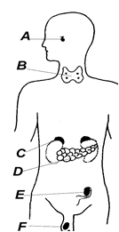*Az ábra betűjelével válaszolj!*

-------- 1. Agyalapi mirigy

-------- 2. Hormonja a méh összehúzódását fokozza.

-------- 3. Pajzsmirigyserkentő hormon termelődik benne.

-------- 4.. Hasnyálmirigy.

-------- 5. Inzulin termelődik benne.

-------- 6. Hormonja a vese vizelet kiválasztását szabályozza.

-------- 7. Hormonja a sejtek energiatermelését szabályozza.

-------- 8. Hormonjának hiányában nem jut a sejtekbe cukor.

-------- 9. Testnövesztő hormon termelődik benne.

-------- 10. Hormonjának hiányában törpenövés alakul ki.

-------- 11. Here

-------- 12. Hormonrendszerünk működését hangolja össze.

-------- 13. Adrenalint termel.

-------- 14. Petefészek

1. Hormon fogalma:
2. Hormonrendszer feladata:
3. Agyalapi mirigy:
4. Pajzsmirigy:
5. Hasnyálmirigy:
6. Herék:
7. Petefészek: